مدرسة عمر بن الخطاب الابتدائية – مجد الكروم
اختبار في موضوع الساعة للصف الثاني

الاسم : ________________ الصف : _______________

1112111
اكتب بجانب كل ساعة الوقت المناسب :
_______________________
_______________________
_______________________
_______________________
_______________________

حل المسائل التالية :
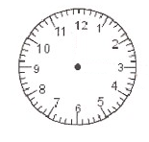
أ) خرج أمير الساعة الثامنة والنصف صباحا مسافرًا الى المدينة البعيدة
واستغرقت سفرته ساعتان . في أي ساعة وصل أمير ؟
الجواب : ________________________________

ب) بدأت لعبة كرة القدم في الساعة الرابعة واستمرت اللعبة ساعة ونصف الساعة.
في أي ساعة انتهت اللعبة ؟

الجواب : ______________________________

احط الوقت الذي تشير اليه الساعة التالية :
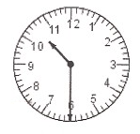
أ) الساعة 10:10 | ب) الساعة 10:15 | ج) الساعة 10:30 | د) الساعة 10:00

أي ساعة تـُشير الى التاسعة والرُبع ؟ حوطها

